Tanfolyamra jelentkezés menete:

1. A www.fisze.hu weboldalon kattintson a Képzéseink menüpontra
2. Válassza ki a **A LASER terápia helye a fizioterápiában** tanfolyamot

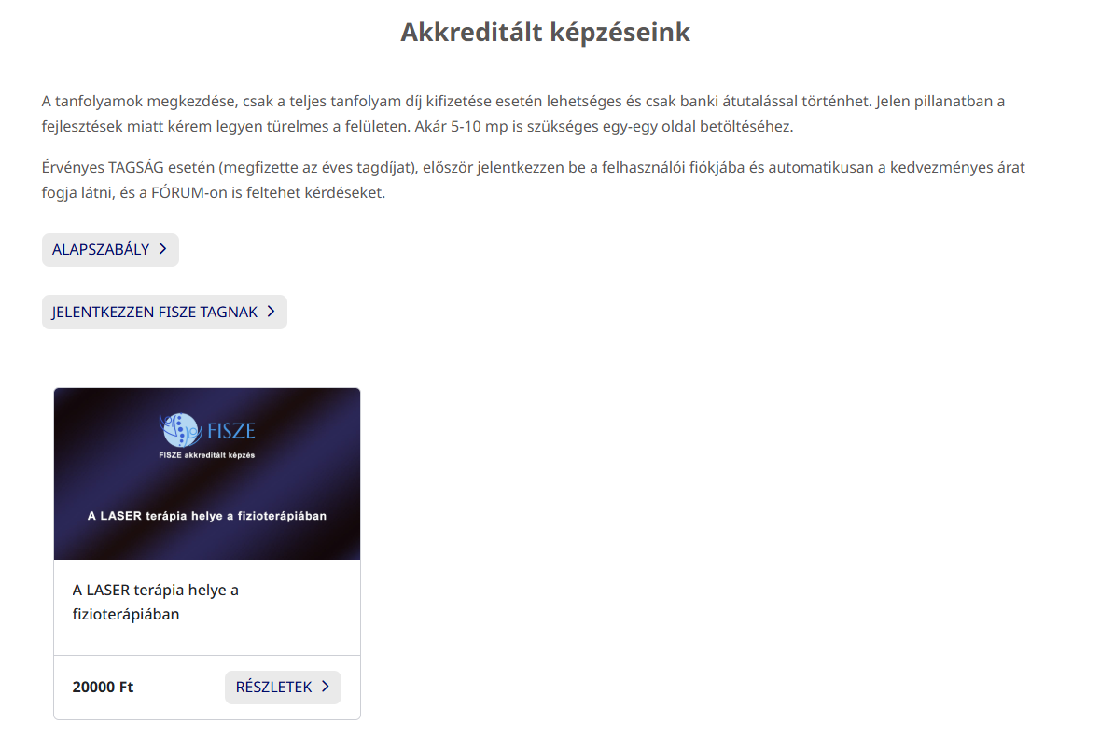

1. **Tájékozódjon a tanfolyamról, és amennyiben úgy dönt, hogy el akarja végezni, tegye kosárba~~.~~ A tanfolyam díja Egyesületi tagoknak 15.000 Ft, nem tagoknak 20.000 Ft.**

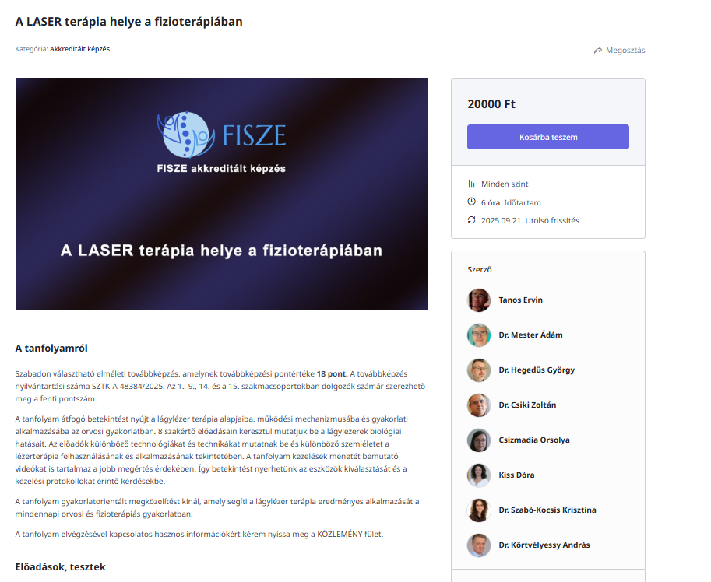

1. **Válassza a TOVÁBB A PÉNZTÁRHOZ gombot**

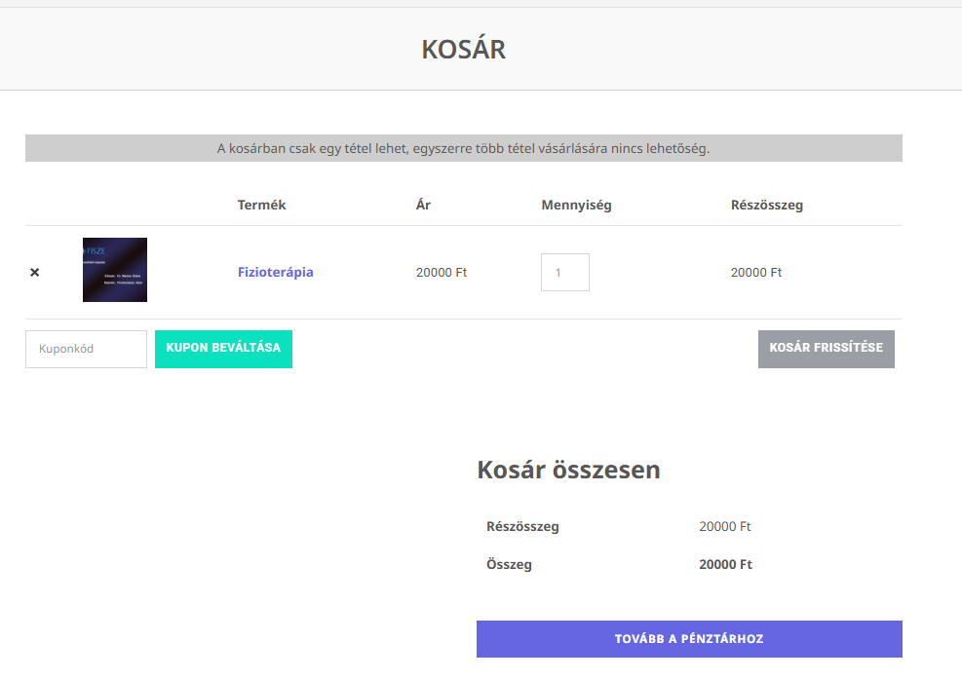

1. **Hozza létre felhasználói fiókját a weboldalhoz, regisztráljon.**

**Ha már regisztrált ezt a lépést hagyja ki.**

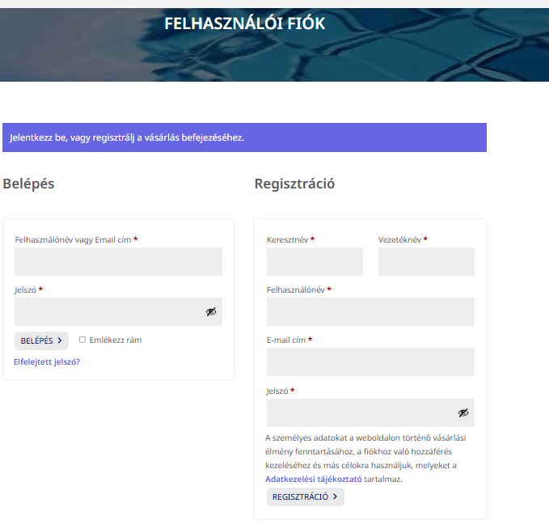

1. **Regisztráljon a tanfolyamra, adja meg a költségviselő adatait is és nyomjon a megrendelés gombra, előtte fogadja el az ÁSZF-et. E-mailt fog kapni a rendelésről.**

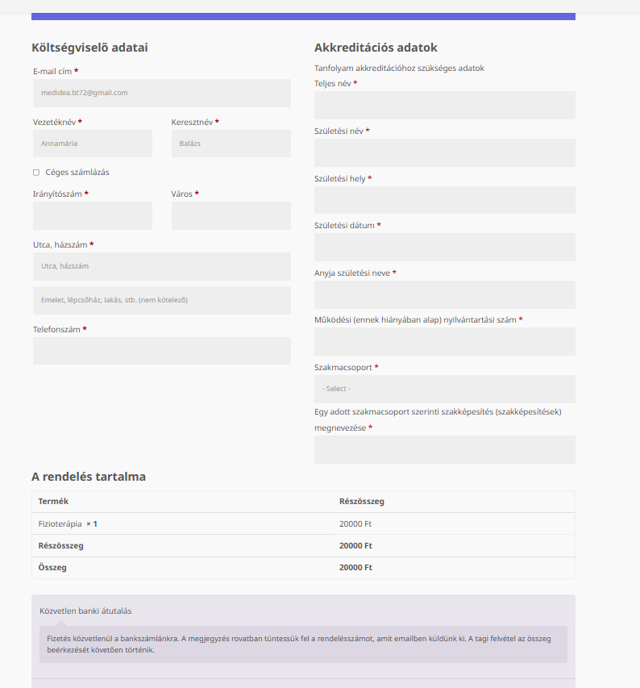

1. Fizesse be a tanfolyam~~at~~ díját **A FISZE 1170 8001 2054 3525 0000 0000 sz.** bankszámlájára, a közleménybe tüntesse fel a **teljes nevét és a LASER szót.**
2. A tanfolyami jelentkezés elfogadása nem automatikus. Kollégánk 24-48 órán belül jóváhagyja a jelentkezését, amiről szintén e-mailt kap. Innentől kezdve látni fogja a tanfolyam tartalmát, ha újra belép a felhasználónevével és jelszavával. A képzéseink menüpont alatt válassza a tanfolyam vezérlőpultot. Kattintson a tanfolyamra. Az előadásokat követő tesztkérdésekre 3 próbálkozása van. A videóanyag többször megnézhető 2027.07.31-ig.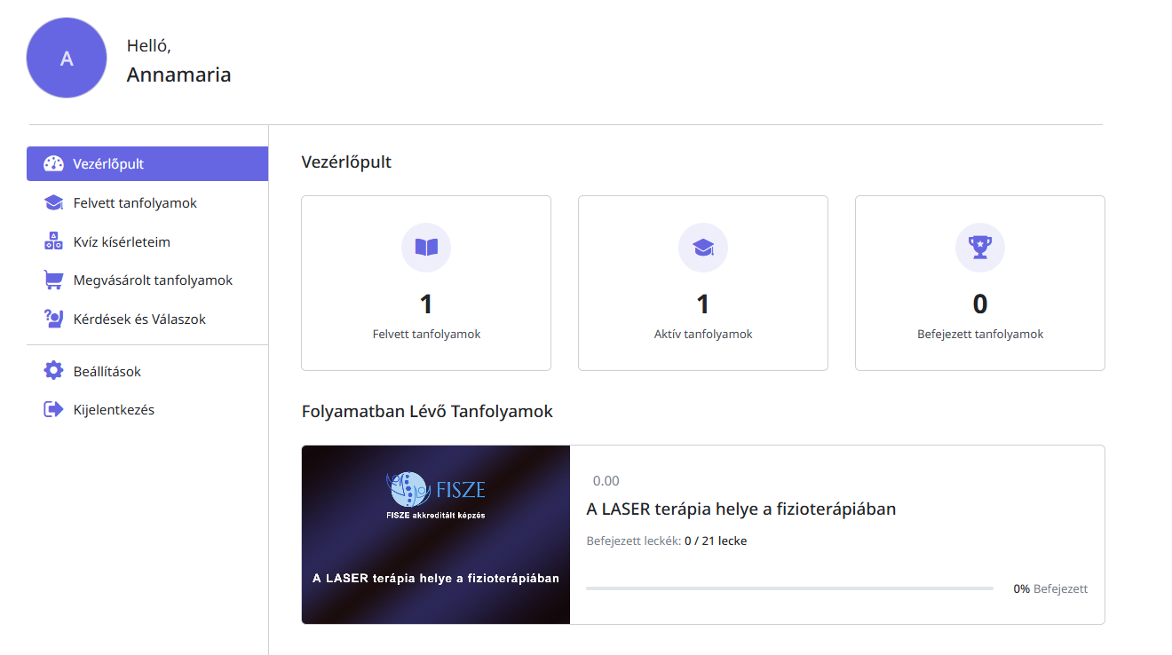
3. A tanfolyam sikeres elvégzése után az Igazolást a következő hétfőn küldjük e-mail-ben.